Introducción

El Sistema Integrado de Administración Estudiantil (S.I.A.E.) almacena y maneja información estudiantil para el sistema educativo de nuestro país (Ecuador). El S.I.A.E. es una sofisticada herramienta que integra en un solo paquete la administración y consulta de calificaciones estudiantiles.

Los módulos con los cuales cuenta el S.I.A.E. son:

1. Administración de los parámetros necesarios para el posterior ingreso de las calificaciones estudiantiles.
2. Matriculación estudiantil por parte del departamento de Secretaría.
3. Ingreso de calificaciones estudiantiles por parte de los docentes.
4. Ingreso de calificaciones correspondientes al comportamiento estudiantil.
5. Consulta de calificaciones estudiantiles individuales por parte de los estudiantes.

El sistema está pensado para funcionar a través de perfiles. Cada perfil tiene sus funcionalidades predefinidas. Los perfiles predefinidos son los siguientes:

1. Administrador.
2. Autoridad.
3. Docente.
4. Inspección.
5. Secretaría.

Posteriormente se detallarán cada uno de los perfiles antes mencionados.

Esta es una aplicación web que utiliza páginas dinámicas, creadas con el lenguaje del lado del servidor PHP, y, utiliza el sistema gestor de bases de datos MySQL. Se puede ejecutar localmente utilizando wampserver, xampserver o cualquier otro paquete integrado que contenga un servidor local HTTP (Apache), un lenguaje del lado del servidor (PHP), y un servidor de bases de datos (MySQL).

Características del S.I.A.E.

Entre otras se pueden citar:

* El S.I.A.E. se puede ejecutar tanto de forma local, así como, de forma global, mediante el alojamiento del mismo en un servidor de internet.
* La aplicación es parametrizable lo que permite modificar el sistema de evaluación a conveniencia de nuevos cambios en el sistema educativo nacional.
* Esta aplicación está escrita con lenguajes de uso libre, lo que permite el mantenimiento fácil de la misma.
* Además permite la configuración sencilla de los parámetros esenciales para su posterior utilización.
* Al estar configurado a través de perfiles, permite que cada usuario la utilice sin preocuparse de los demás roles.
* Permite ser utilizada en forma global, como subsistema de un sitio web, o como plataforma individual. Se recomienda utilizarla dentro de un sitio web personalizado de acuerdo a cada institución educativa.
* Utiliza uno de los sistemas gestores de bases de datos más robustos en lo que se refiere a open source (MySQL).

Requerimientos de Hardware y Software

Los siguientes son los requerimientos mínimos para utilizar el S.I.A.E.

* Como cliente, usted debe tener un ordenador capaz de ejecutar cualquier tipo de aplicación web.
* Se recomienda utilizar un ordenador que tenga al menos 2 GB de memoria RAM.
* Se necesita al menos 500 MB de espacio libre en su disco duro.
* Monitor a colores.
* Se recomienda el uso de un dispositivo de señalamiento (O sea un mouse).
* Se recomienda utilizar la aplicación bajo ambiente Windows. Puede utilizar cualquiera de los siguientes sistemas operativos: Microsoft Windows XP, Microsoft Windows Vista, Microsoft Windows 7, Microsoft Windows 8 o Microsoft Windows 8.1.

Instalación local del S.I.A.E.

De forma local se necesitan ejecutarse las siguientes acciones:

1. Primero se debe instalar el wampserver o el xampserver. De preferencia se debe instalar la versión 2.1 del wampserver.
2. Una vez instalado el wampserver se debe copiar la carpeta rubrica ubicada en el CD de instalación a la carpeta correspondiente del servidor web local.
3. Luego se debe abrir el navegador (preferentemente FireFox), y digitar en la barra de direcciones, lo siguiente: http://localhost/rubrica/instalador. Esto abrirá la siguiente pantalla:

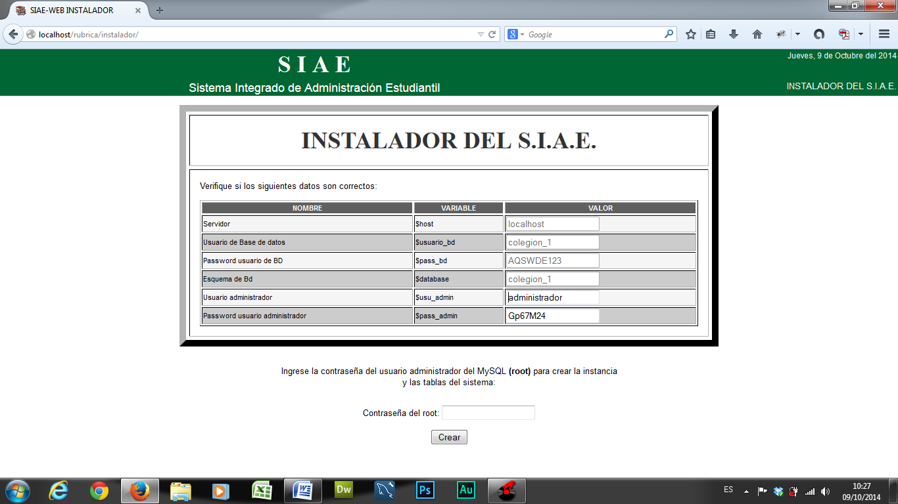

En la pantalla anterior se tienen que ingresar los siguientes datos:

* El nombre del usuario administrador del sistema.
* El password del usuario administrador del sistema.
* La contraseña del usuario administrador de MySQL (Consulte con el administrador del sitio web local).

1. El Instalador creará la base de datos (colegion_1), las tablas del sistema, las funciones y procedimientos almacenados, así como, los triggers que contenga la base de datos.

Ejecución del S.I.A.E.

De forma local se procede de la siguiente manera:

1. Abra el navegador de su preferencia, y en la barra de direcciones, escriba lo siguiente: http://dirección_ip_servidor/rubrica/index.php. En donde “dirección_ip_servidor” es la dirección ip asignada al servidor HTTP dentro de la red institucional.
2. Obtendrá la siguiente pantalla inicial:



La anterior pantalla contiene el nombre del sistema (S I A E – Sistema Integrado de Administración Estudiantil), la fecha actual en el formato de Nombre_día, día de Nombre_mes del año_en_curso, el enlace respectivo al login del usuario, ubicado en la parte inferior a la fecha actual del sistema, el logo (generalmente diseñado por el personal de la institución educativa) y la leyenda del autor del sistema que contiene las diferentes tecnologías utilizadas en la construcción del mismo.

1. Al dar clic en el enlace para el login obtendrá la siguiente pantalla:

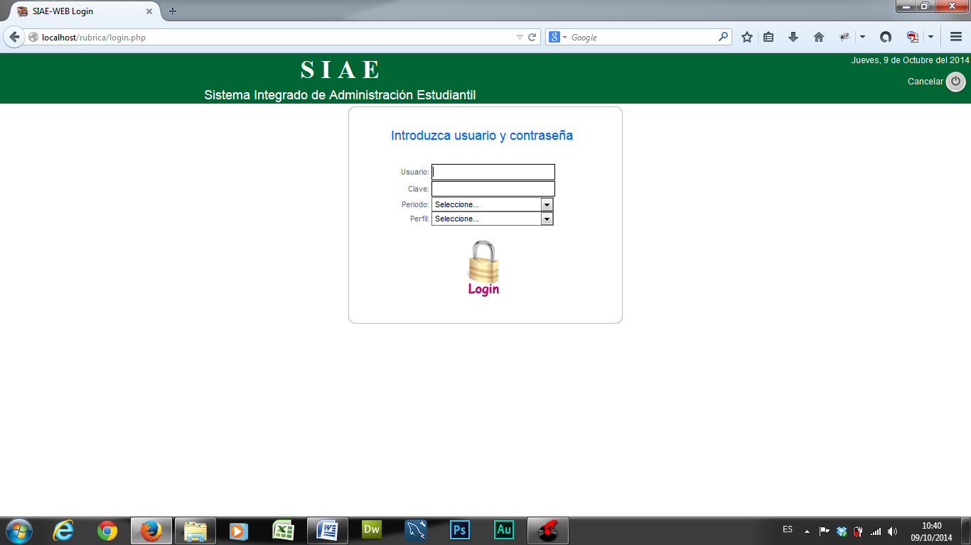

La pantalla anterior contiene los siguientes campos de entrada:

* Usuario: el nombre del usuario asignado por el administrador del sistema.
* Clave: la clave asignada al usuario por el administrador del sistema.
* Período: una lista desplegable que contiene los períodos lectivos definidos en la base de datos.
* Perfil: una lista desplegable que contiene los perfiles predefinidos en el sistema.

Menús para el administrador del S.I.A.E.

El administrador del sistema cuenta con los siguientes menús:

* Cambiar la clave.
* Administrar perfiles.
* Administrar menús.
* Administrar usuarios.
* Cerrar períodos.
* Log de actividades.

Menú Cambiar la clave.

El menú cambiar la clave se utiliza para cambiar la clave asignada por el administrador del sistema.

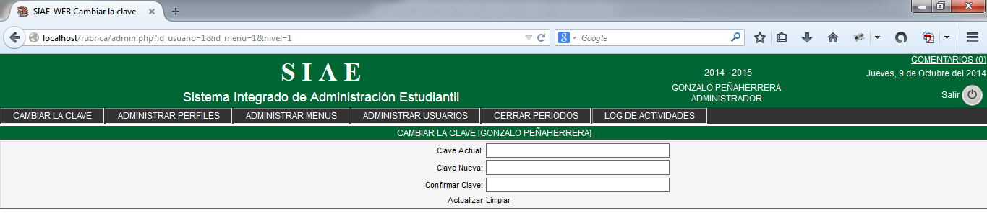

La pantalla anterior contiene los siguientes campos de entrada:

* Clave actual: la clave asignada por el administrador del sistema.
* Clave nueva: la clave que el usuario desea ingresar.
* Confirmar clave: confirmación de la nueva clave asignada por el usuario del sistema.

Menú Administrar Perfiles.

El menú Administrar Perfiles se utiliza para administrar los datos de los perfiles que se definirán en la base de datos.

La pantalla principal indica un listado de los perfiles ya definidos, con la información del nombre del perfil y su nivel de acceso. Adicionalmente, contiene enlaces para editar y eliminar perfiles. También, se pueden agregar nuevos perfiles.

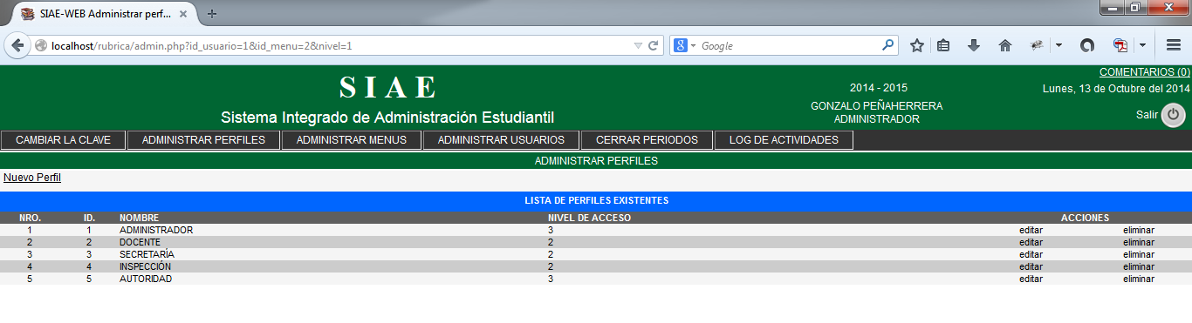

El enlace Nuevo Perfil permite ingresar uno nuevo:

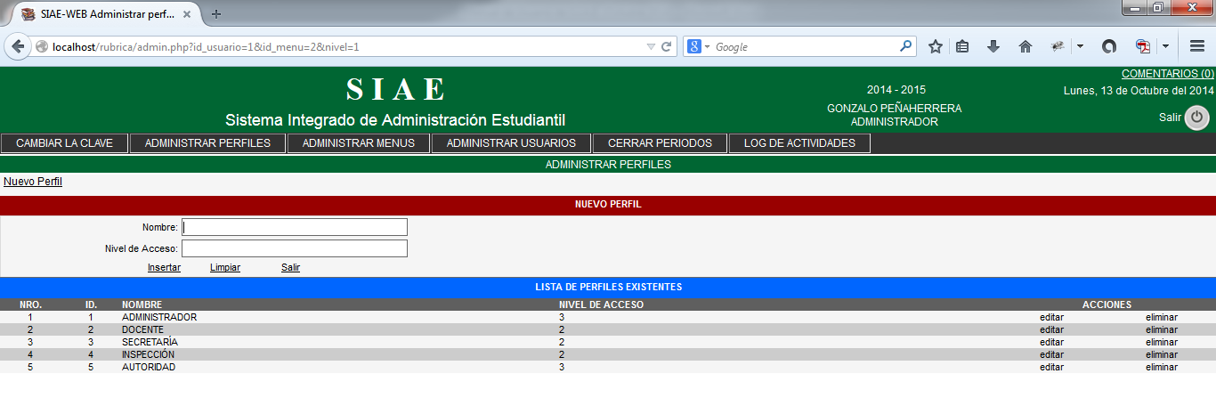

En la pantalla anterior se deben ingresar los campos:

* Nombre del Perfil, y
* Nivel de Acceso del Perfil

Por último están las acciones que se pueden realizar sobre los perfiles:

* Editar, permite cambiar los datos de los perfiles, y
* Eliminar, permite eliminar un perfil, siempre y cuando éste no tenga usuarios asociados.

La pantalla de edición de perfiles es la siguiente:

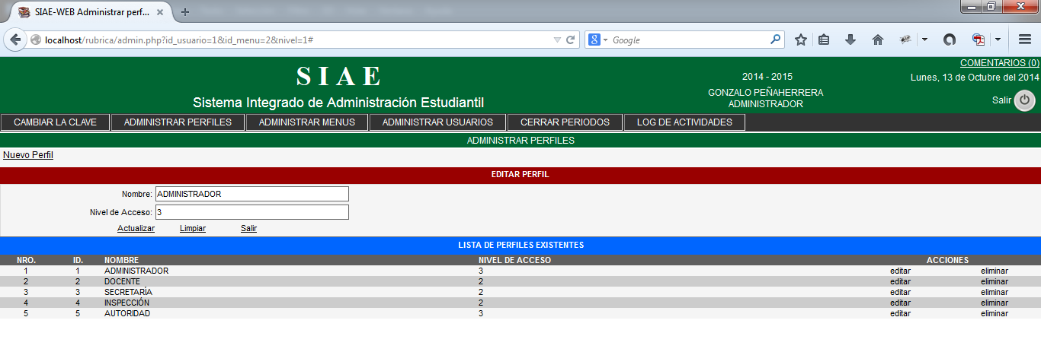

Menú Administrar Menús.

El menú Administrar Menús se utiliza para administrar los menús utilizados en el S.I.A.E. Estos menús son administrables de acuerdo a las necesidades del sistema.

La pantalla principal indica un listado de los menús y submenús ya definidos, con la información del nombre del menú/submenú, la página de enlace, el nivel y el orden de cada uno. Adicionalmente, contiene enlaces para editar y eliminar menús/submenús. También, se pueden agregar nuevos menús/submenús.

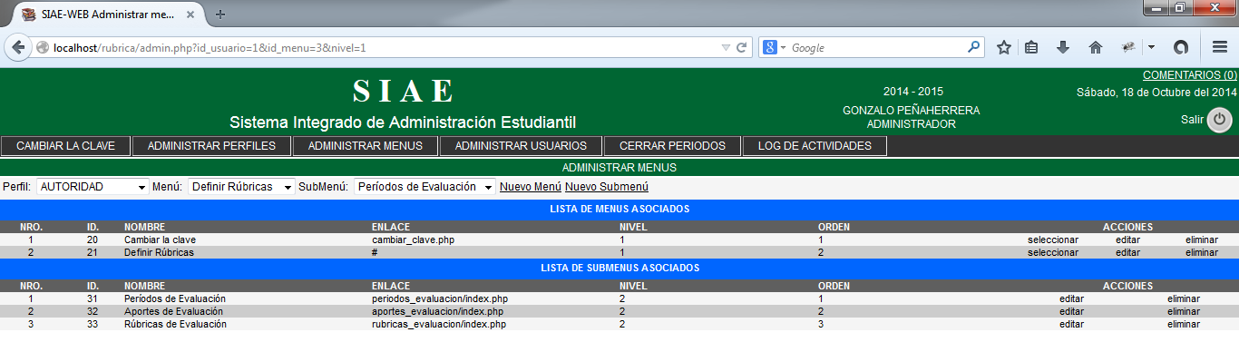

El enlace Nuevo Menú permite ingresar uno nuevo:

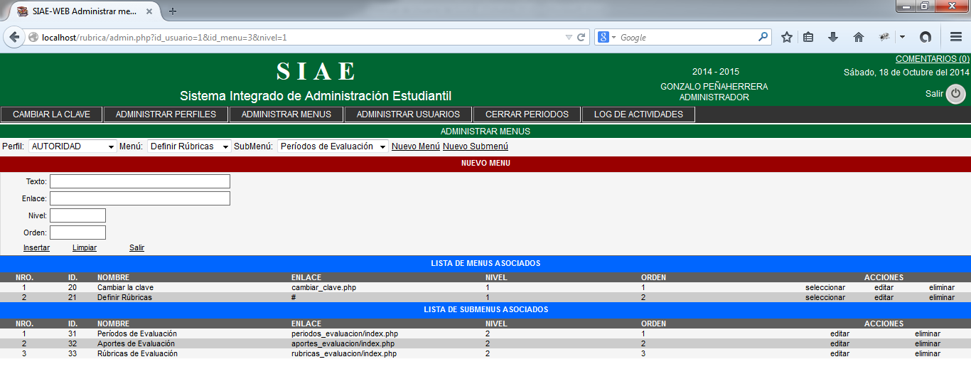

En la pantalla anterior se deben ingresar los campos:

* Texto: el texto que se va a presentar en el menú/submenú,
* Enlace: el nombre de la página a la cual está enlazada el menú,
* Nivel: 1 para indicar que se trata de un menú; 2 para indicar que se trata de un submenú, y,
* Orden: indica el orden que ocupa dentro del listado de menús/submenús.

Por último están las acciones que se pueden realizar sobre los menús:

* Editar, permite cambiar los datos de los menús/submenús, y
* Eliminar, permite eliminar un menú, siempre y cuando éste no tenga submenúes asociados. En el caso de submenús no hay ninguna restricción.

La pantalla de edición de menús es la siguiente:

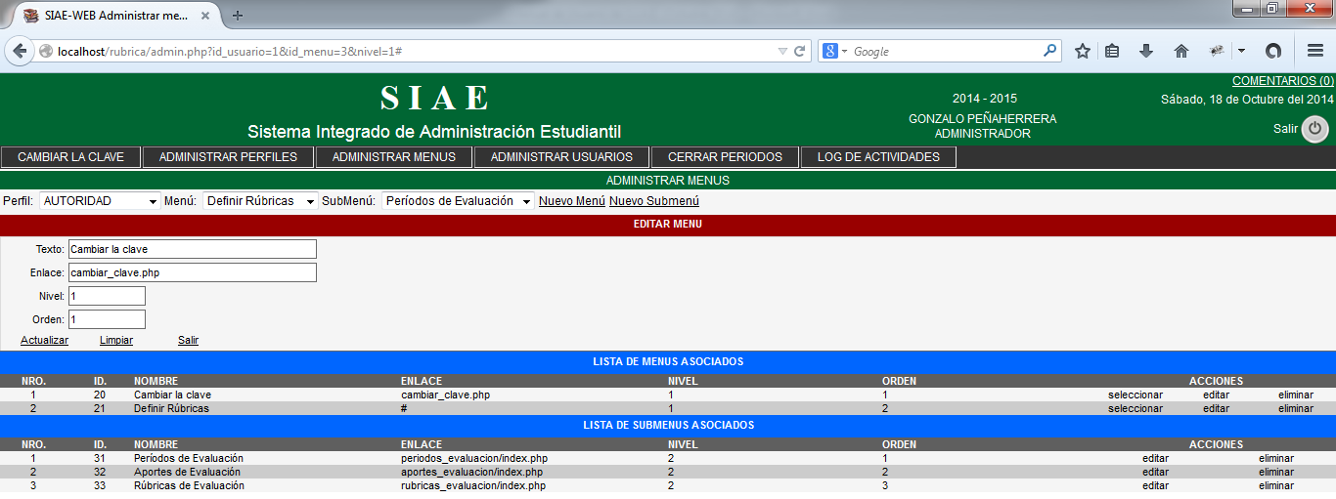

Menú Administrar Usuarios.

El menú Administrar Usuarios se utiliza para administrar los usuarios definidos en el S.I.A.E. Estos usuarios se definen tomando en cuenta el perfil de cada uno.

La pantalla principal indica un listado de los usuarios ingresados de acuerdo al perfil seleccionado, con la información del nombre completo del usuario, su login, y su perfil. Adicionalmente, contiene enlaces para editar y eliminar usuarios. También, se pueden agregar nuevos usuarios al sistema.

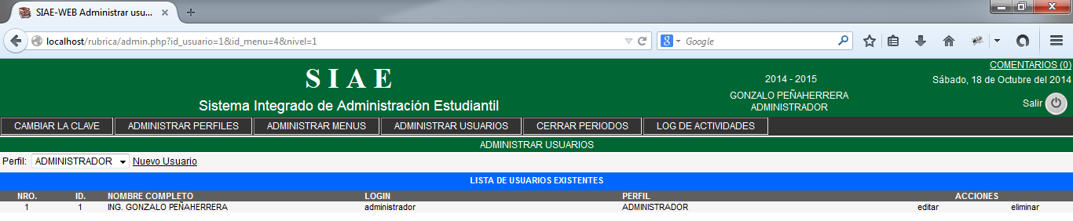

El enlace Nuevo Usuario permite ingresar uno nuevo:

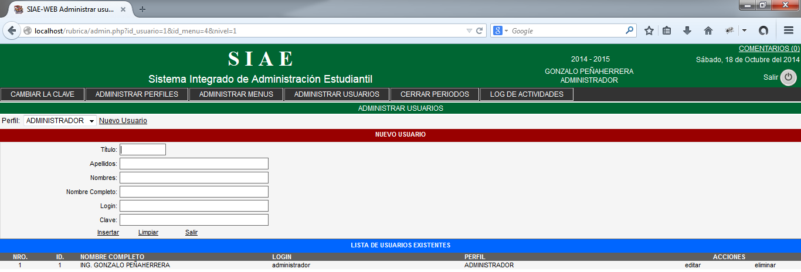

En la pantalla anterior se deben ingresar los campos:

* Título: el título que ostenta el usuario en mención,
* Apellidos: los apellidos correspondientes al usuario nuevo,
* Nombres: los nombres correspondientes al usuario nuevo,
* Nombre Completo: el nombre completo del nuevo usuario,
* Login: El login asignado por el administrador del sistema, y,
* Clave: la clave o contraseña, también asignada por el administrador del sistema.

Por último están las acciones que se pueden realizar sobre los usuarios:

* Editar, permite cambiar los datos de los usuarios, y
* Eliminar, permite eliminar un usuario, no hay ninguna restricción, pero se debe tener mucho cuidado que el usuario no tenga asignadas asignaturas.

La pantalla de edición de usuarios es la siguiente:

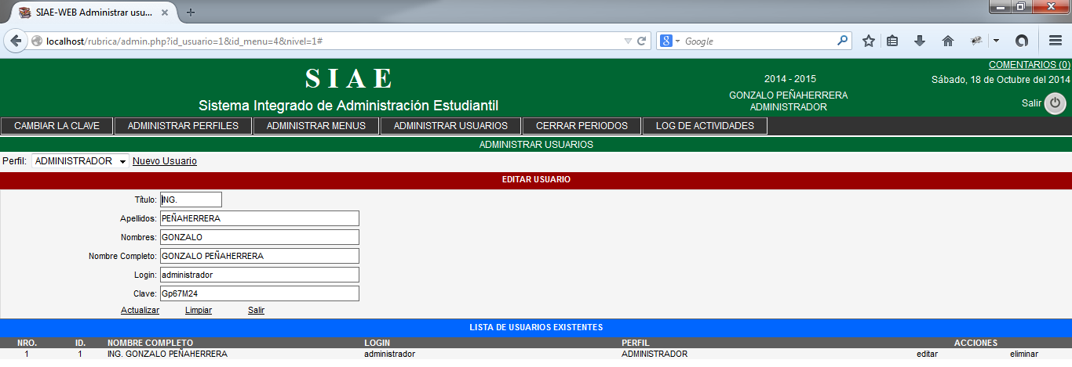

Menú Cerrar Períodos.[1]

El menú Cerrar Períodos se utiliza para administrar las fechas de apertura y cierre de cada uno de los aportes de evaluación.

La pantalla principal indica un listado de los aportes de evaluación definidos para el período lectivo en curso y para el período de evaluación elegido, con la información del nombre del aporte de evaluación, su fecha de apertura, su fecha de cierre y su estado. Adicionalmente, contiene enlaces para reabrir/cerrar y actualizar las fechas de apertura y de cierre.

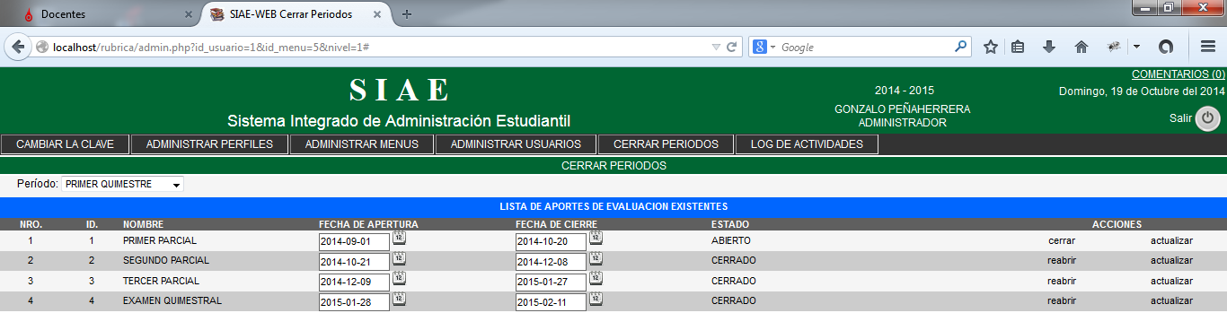

Debido a que por varios factores es necesario “reabrir” los aportes de evaluación se ha dejado esta opción bajo la responsabilidad de este estado por parte del administrador del sistema. Una vez corregidas las calificaciones que fueren necesarias, se deberá volver a cerrar el aporte de evaluación “reabierto” con anterioridad.

Menú Log de Actividades.

Este menú fue creado para llevar a cabo acciones de auditoría interna en cuanto al ingreso de calificaciones. Esta pantalla permite visualizar a los actores docentes que han ingresado o modificado calificaciones.

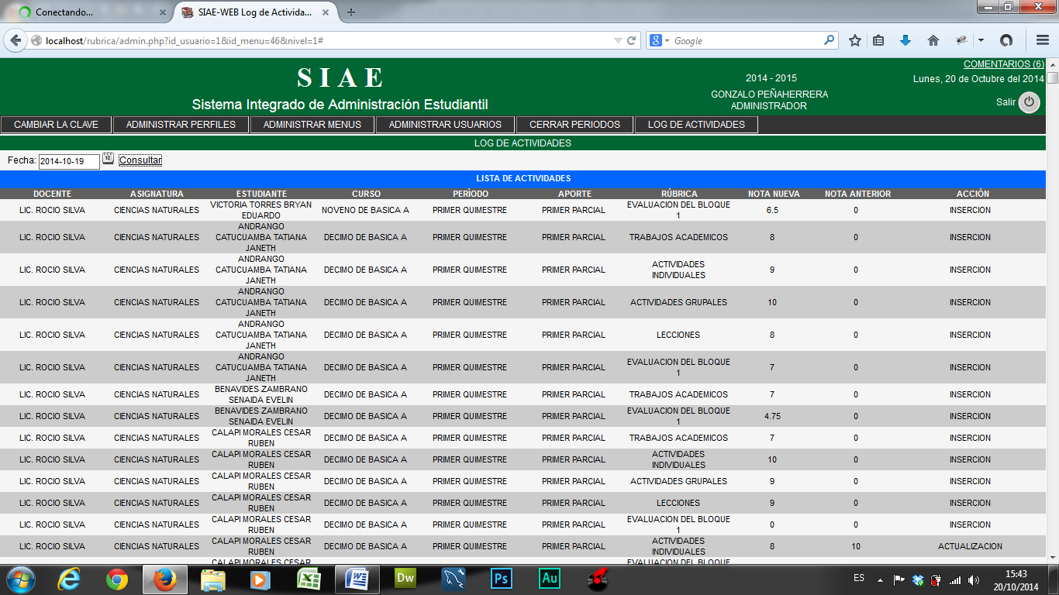

Menús para la autoridad de la institución

La autoridad de la institución cuenta con los siguientes menús:

* Cambiar la clave.
* Definir Rúbricas.
  + Períodos de Evaluación.
  + Aportes de Evaluación.
  + Rúbricas de Evaluación.

Menú Cambiar la clave.

El menú cambiar la clave se utiliza para cambiar la clave asignada por el administrador del sistema.



La pantalla anterior contiene los siguientes campos de entrada:

* Clave actual: la clave asignada por el administrador del sistema.
* Clave nueva: la clave que el usuario desea ingresar.
* Confirmar clave: confirmación de la nueva clave asignada por el usuario del sistema.

Menú Definir Rúbricas/Períodos de Evaluación.

El submenú Definir Rúbricas/Períodos de Evaluación se utiliza para administrar los datos de los períodos de evaluación que se definirán en la base de datos.

La pantalla principal indica un listado de los períodos de evaluación ya definidos, con la información del nombre del período de evaluación. Adicionalmente, contiene enlaces para editar y eliminar períodos de evaluación. También, se pueden agregar nuevos períodos de evaluación.

Cabe indicar que este proceso es muy importante que se lo realice antes del ingreso de calificaciones por parte de los docentes. Además, se deberán definir todas las especificaciones necesarias por parte de la Secretaría del Plantel.

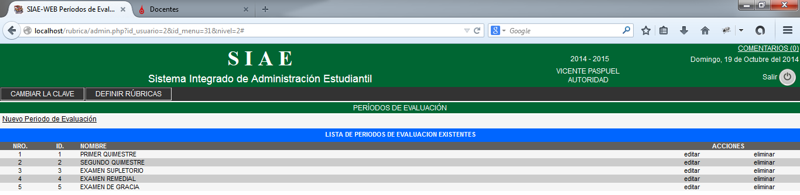

La pantalla para el ingreso de un nuevo período de evaluación es la siguiente:

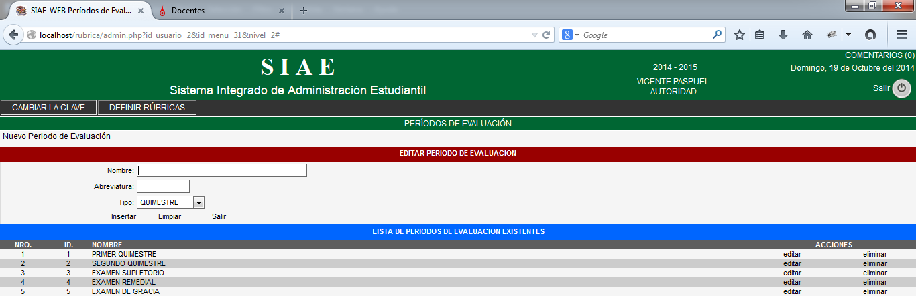

Finalmente la pantalla para la edición de un período de evaluación es la que sigue:

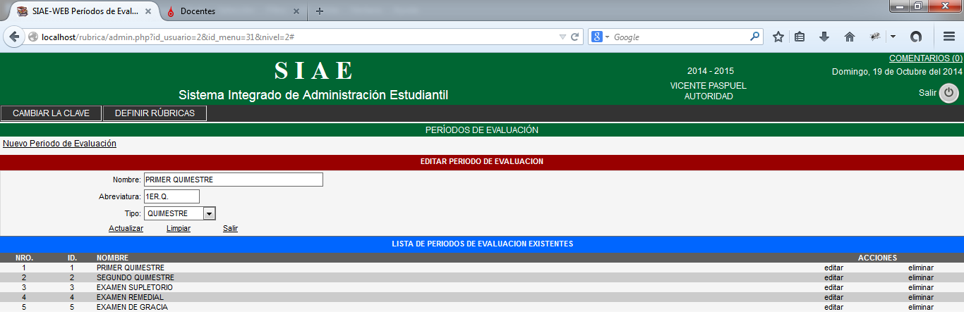

Menú Definir Rúbricas/Aportes de Evaluación.

Asimismo se deben definir los aportes de evaluación que se corresponden con cada período de evaluación definidos con anterioridad. Para este propósito, utilizamos este submenú, el mismo que es muy parecido al submenú anterior.

La pantalla principal indica un listado de los aportes de evaluación ya definidos de acuerdo al período de evaluación elegido, con la información del nombre del aporte de evaluación. Adicionalmente, contiene enlaces para editar y eliminar aportes de evaluación. También, se pueden agregar nuevos aportes de evaluación. Se debe tener mucho cuidado al eliminar aportes porque se puede generar una incongruencia dentro de la integridad referencial de los datos.

La pantalla principal de este submenú es la siguiente:

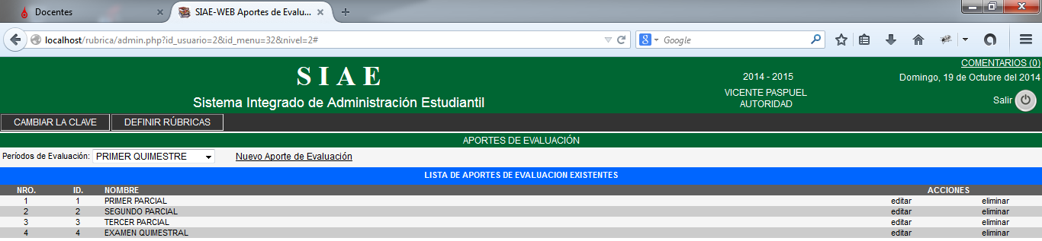

De igual manera se puede también ingresar un nuevo aporte, para lo cual tenemos la siguiente pantalla:

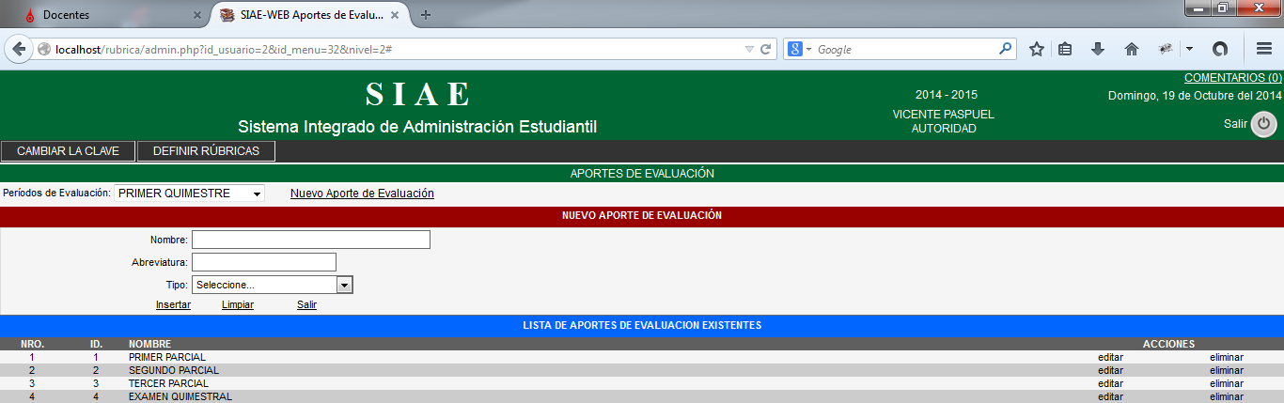

Y, finalmente, tenemos la pantalla para editar aportes de evaluación ya definidos con anterioridad:

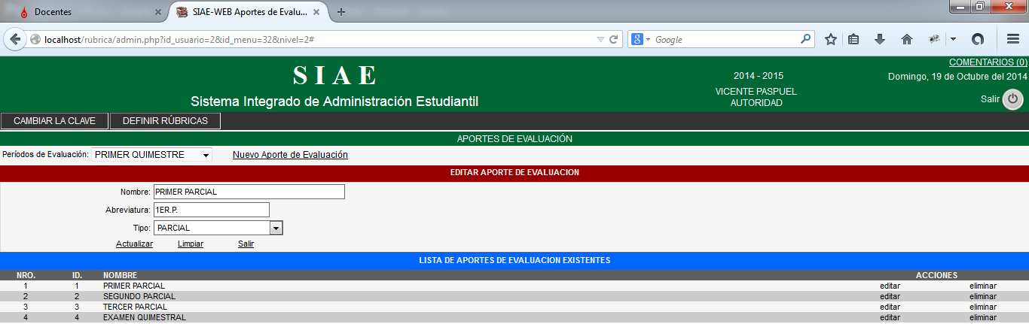

Menú Definir Rúbricas/Rúbricas de Evaluación.

Finalmente, se deben definir las Rúbricas de Evaluación, para cada uno de los Aportes de Evaluación definidos anteriormente.

La pantalla inicial para este submenú es muy parecida a las pantallas para las opciones anteriores; contiene la información del nombre de la rúbrica de evaluación y los respectivos enlaces de edición y eliminación de las mismas:

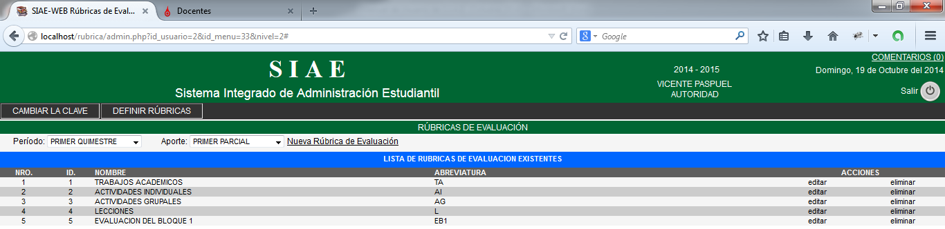

Al igual que en los dos submenús anteriores, la pantalla de ingreso de una nueva rúbrica de evaluación es parecida y es la siguiente:

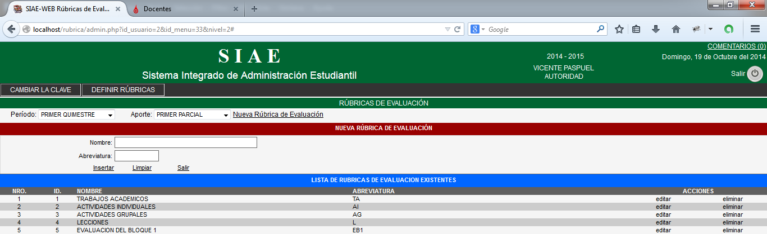

Finalmente, tenemos la pantalla de edición de rúbricas de evaluación:

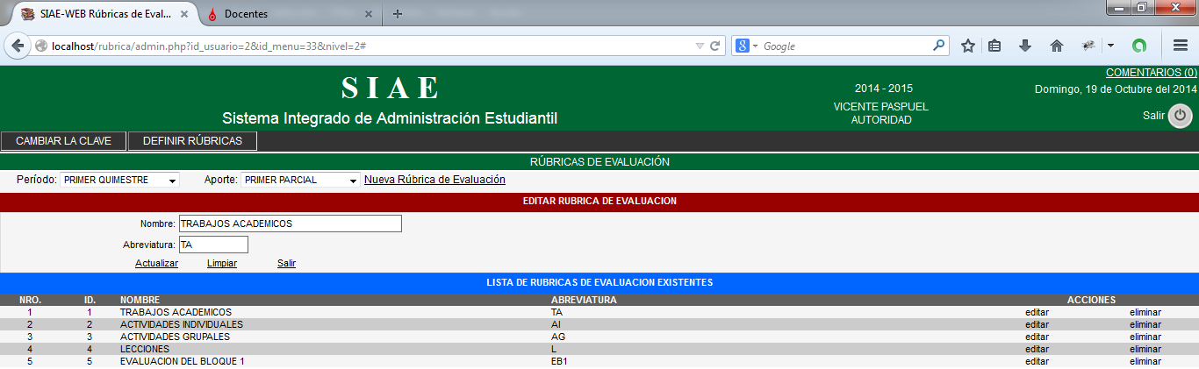

Menús para la secretaría de la institución

La secretaría de la institución cuenta con los siguientes menús:

* Cambiar la clave.
* Especificaciones.
  + Institución.
  + Períodos Lectivos.
  + Tipos de Educación.
  + Especialidades.
  + Cursos.
  + Paralelos.
  + Asignaturas.
  + Clubes
  + Docentes.

Menú Cambiar la clave.

El menú cambiar la clave se utiliza para cambiar la clave asignada por el administrador del sistema.



La pantalla anterior contiene los siguientes campos de entrada:

* Clave actual: la clave asignada por el administrador del sistema.
* Clave nueva: la clave que el usuario desea ingresar.
* Confirmar clave: confirmación de la nueva clave asignada por el usuario del sistema.

Menú Especificaciones/Institución.

El submenú Especificaciones/Institución se utiliza para administrar los datos de la Institución Educativa, los cuales se utilizaran para los reportes posteriores.

Esta pantalla es sencilla y define los datos principales para la institución:

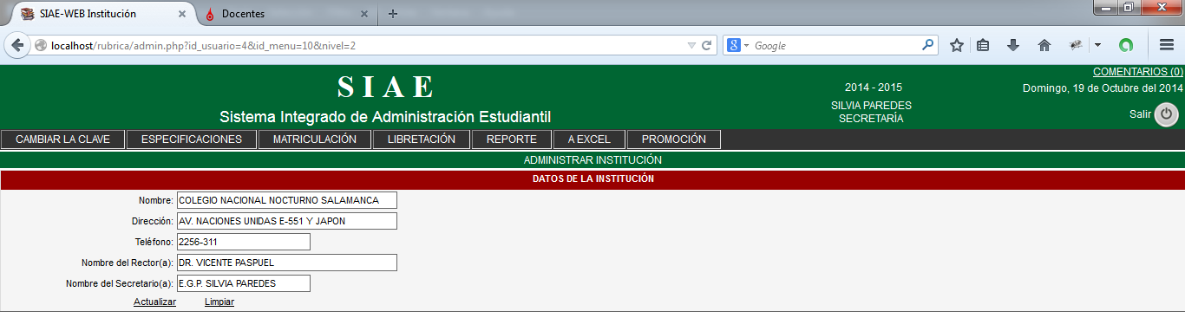

Menú Especificaciones/Períodos Lectivos.

En este submenú se pueden definir los períodos lectivos (El instalador del S.I.A.E. genera el primer período lectivo); se debe tener en cuenta que al definir un nuevo período lectivo, esta acción cerrará todos los períodos de evaluación del período lectivo anterior, excepto el examen de gracia que deberá ser cerrado manualmente o mediante un cron[2] programado con la fecha de cierre.

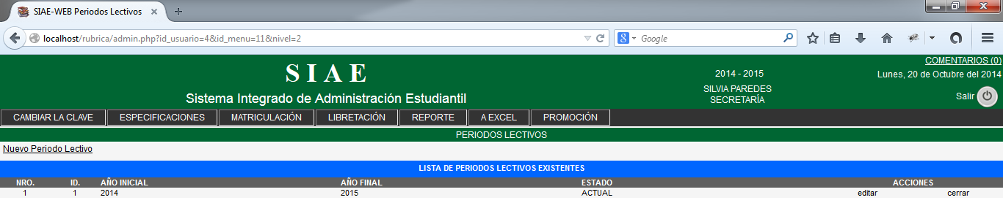

Al igual que en la mayoría de páginas del sistema, se tienen las opciones para crear un nuevo período lectivo, editar uno existente y/o eliminar uno. La pantalla de ingreso de un nuevo período lectivo es la siguiente:

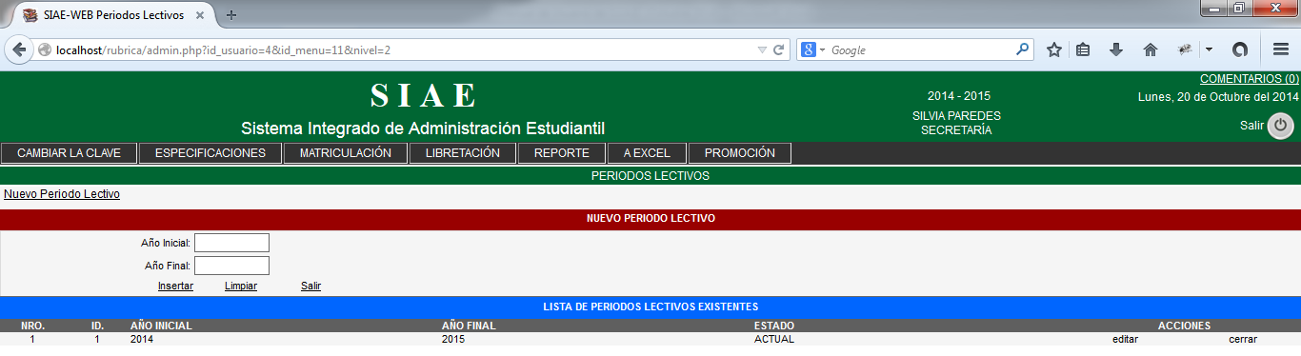

Finalmente, tenemos la pantalla de edición de períodos lectivos:

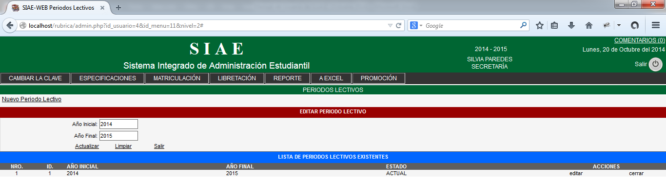

Menú Especificaciones/Tipos de Educación.

Luego de haber definido el período lectivo, se deben definir los tipos de educación con los que cuenta la institución. De igual forma, al igual a las demás páginas del sistema, se presenta un listado de los tipos de educación ya definidos, con su respectivo nombre, y los enlaces necesarios para crear un nuevo tipo de educación, editar los ya existentes, y, la opción de eliminarlos (siempre teniendo en cuenta que eliminar un tipo de educación puede causar errores con la integridad referencial).

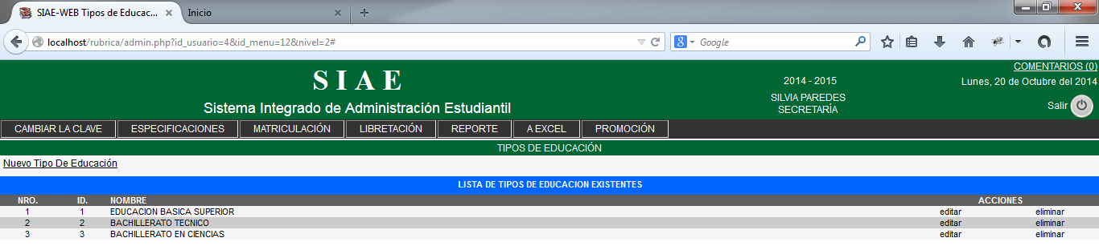

Luego, tenemos la pantalla de ingreso de nuevos tipos de educación:

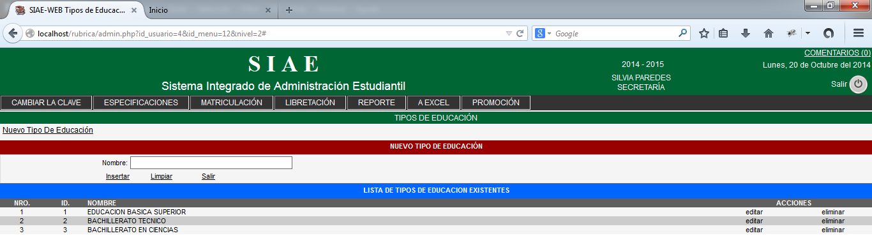

Y, finalmente, la pantalla de edición de tipos de educación:

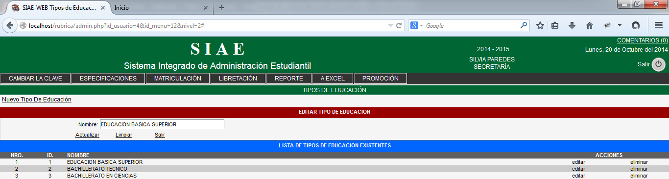

Menú Especificaciones/Especialidades.

A continuación, se deben definir las especialidades asociadas a cada tipo de educación:

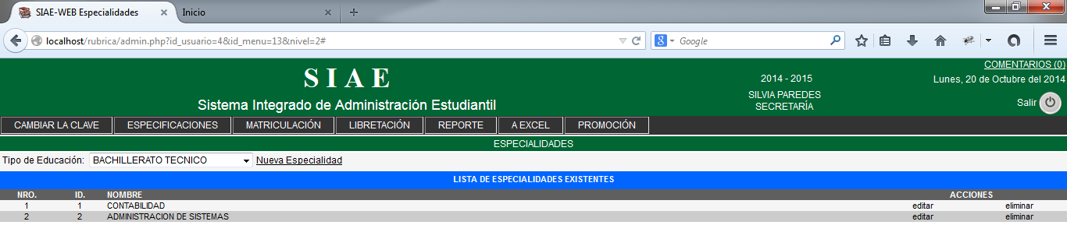

Como en el ejemplo anterior, que se han definido las especialidades de Contabilidad y Administración de Sistemas para el Tipo de Educación Bachillerato Técnico. Habrá ocasiones en que no existe ninguna especialidad (por ejemplo para el caso de Educación Básica Superior); en tal caso se deberá definir una especialidad “Ninguna” o con el mismo nombre del tipo de educación.

Luego, se tiene la pantalla de ingreso de nueva especialidad:

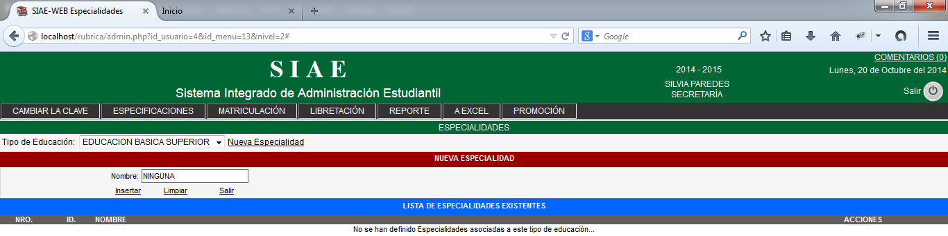

Finalmente, se tiene la pantalla de edición de datos de una especialidad escogida:

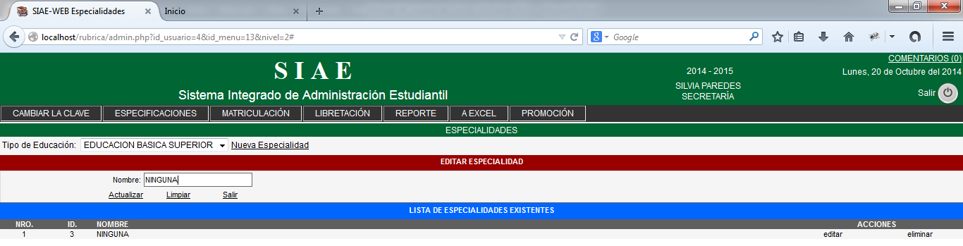

Menú Especificaciones/Cursos.

Luego de haber definido las especialidades, se debe continuar con la definición de los cursos y posteriormente de los paralelos. Este proceso es necesario para llevar una correcta estructura de los datos. A continuación, se presenta la pantalla inicial de definición de cursos con datos ya ingresados en la base de datos.

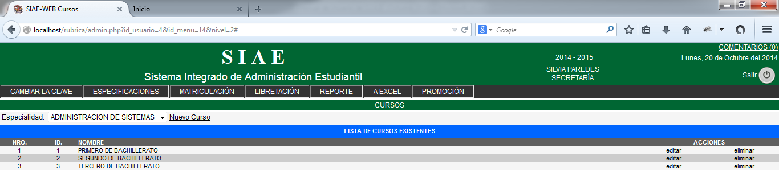

Al igual que en las demás pantallas de definición, tenemos enlaces para crear un Nuevo Curso, para editar uno existente y para eliminarlo. De nuevo se debe tener muy en cuenta la integridad referencial al momento de eliminar algún registro.

La pantalla para ingresar un Nuevo Curso es la siguiente:

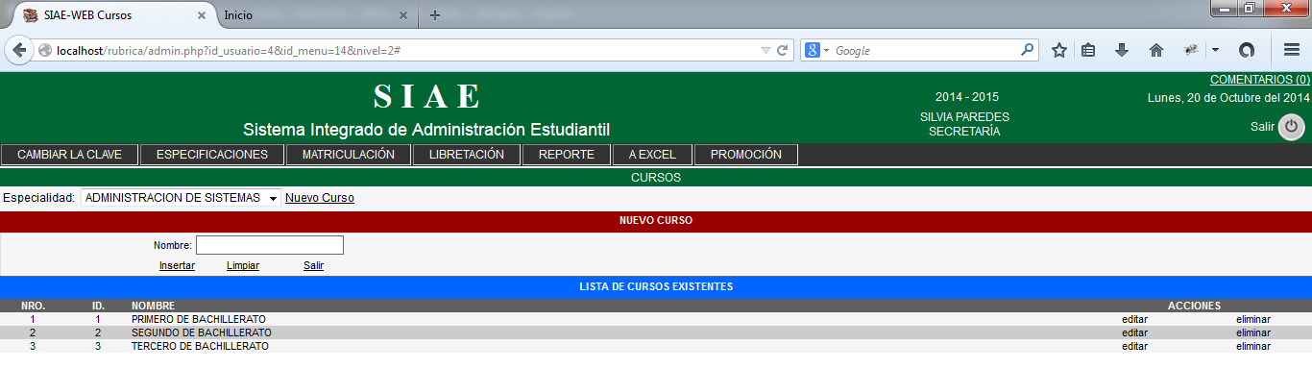

Finalmente, la pantalla para editar un curso ya existente, es como sigue:



Menú Especificaciones/Paralelos.

Ahora, se deben definir los paralelos asociados a cada curso. El sistema tomará en cuenta los paralelos definidos, más no los cursos. La pantalla inicial es parecida a las anteriores y es la que sigue:

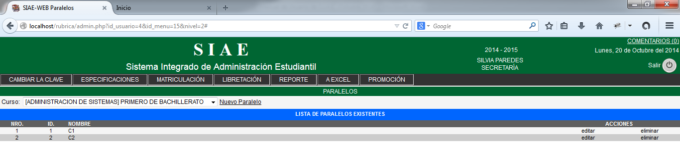

La pantalla para el ingreso de un nuevo paralelo es como sigue:

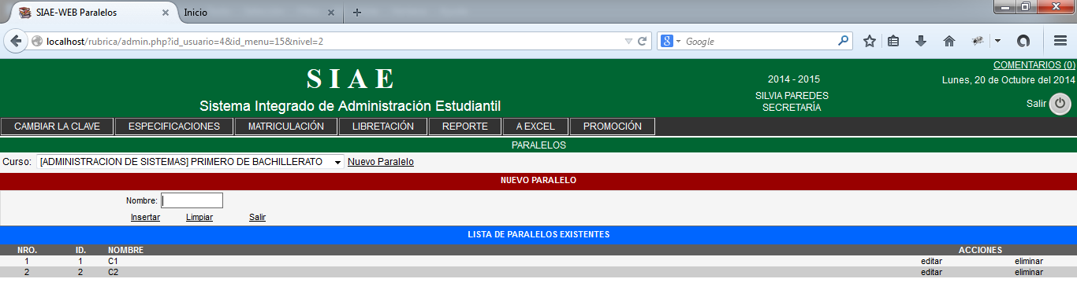

Finalmente, la pantalla para la edición de un paralelo ya existente, es la que sigue:

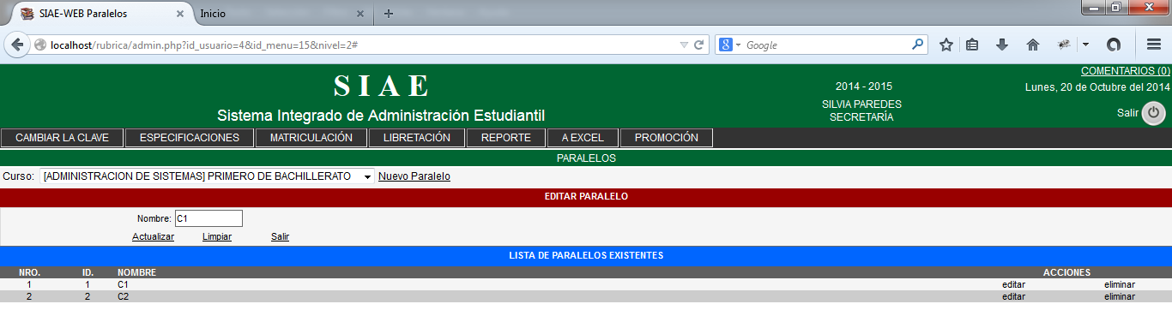

Menú Especificaciones/Asignaturas.

Este submenú permite la creación y edición de asignaturas que se tienen en el plantel educativo. La pantalla inicial es como sigue:

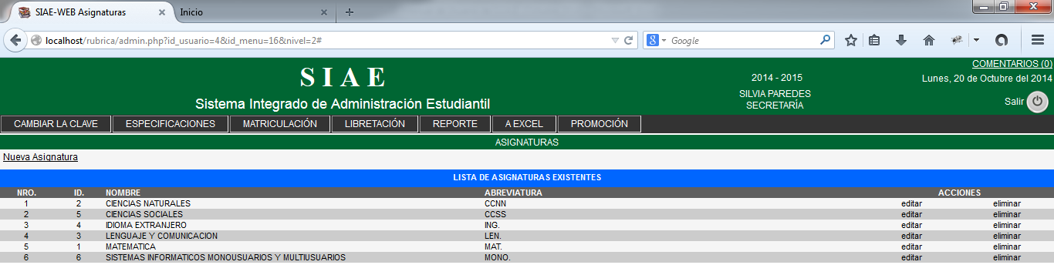

La pantalla para el ingreso de una nueva asignatura es la siguiente:

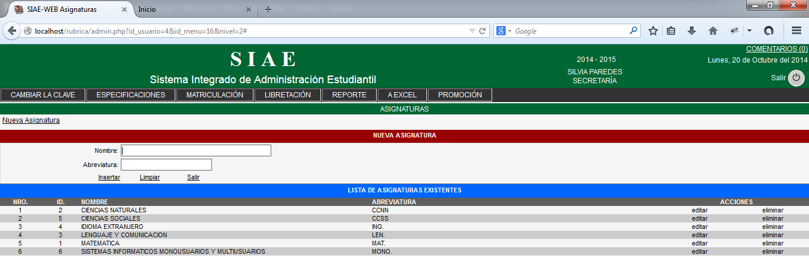

Y la pantalla de edición de asignaturas es la que sigue a continuación:

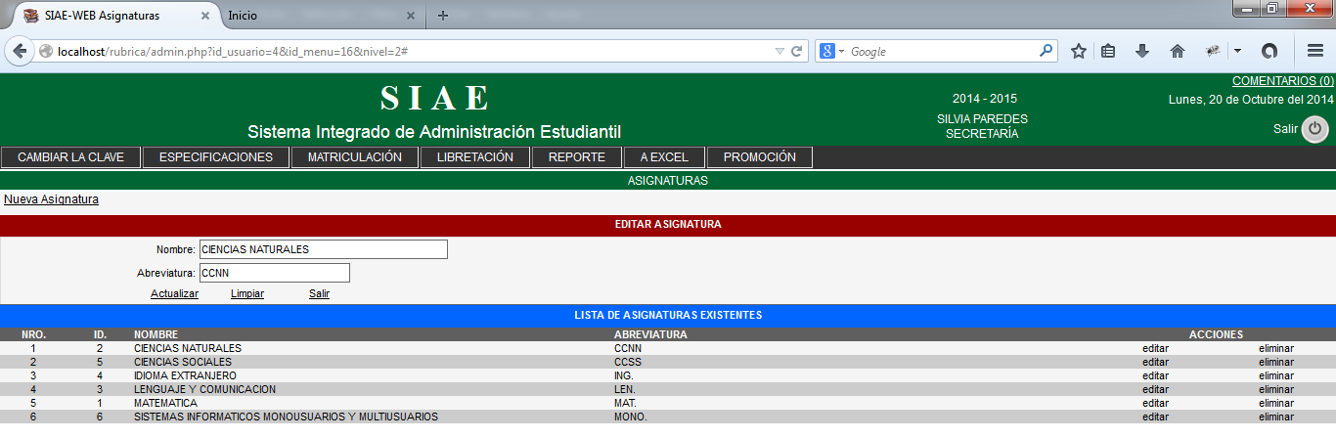

Menú Especificaciones/Docentes.

Este submenú fue creado para que el personal de la secretaría del plantel, dé un correcto mantenimiento de los datos de los docentes de la institución:

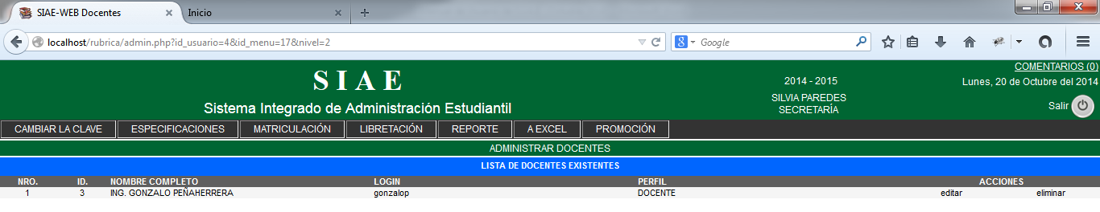

La pantalla de edición permitida para el personal de secretaría, es la siguiente:

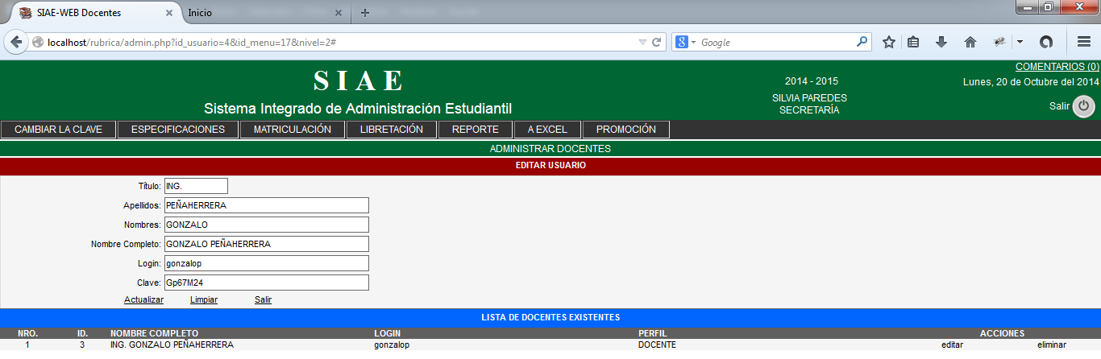

Menú Especificaciones/Paralelos Asignaturas.

Esta página permite asociar, los paralelos, con las asignaturas y docentes, definidos con anterioridad:

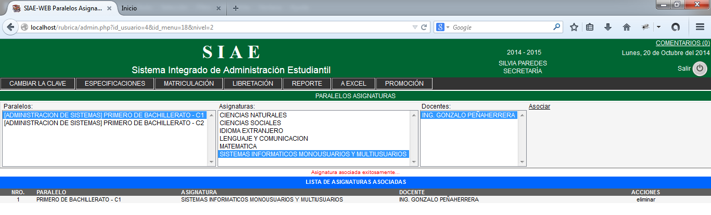

Menú Matriculación.

Este menú permite realizar la matrícula de estudiantes nuevos y antiguos en los paralelos definidos anteriormente.

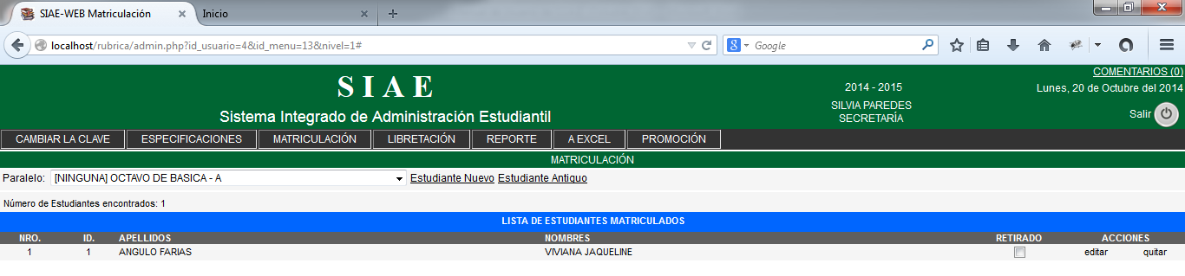

La pantalla para el ingreso de un Estudiante Nuevo es la siguiente:

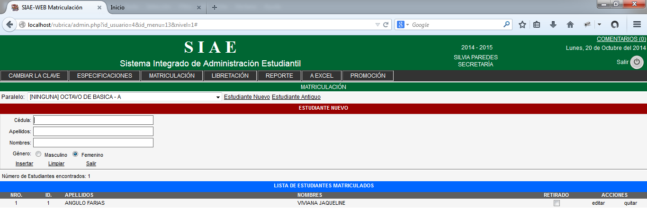

Y la pantalla para el ingreso de un Estudiante Antiguo, es como sigue:

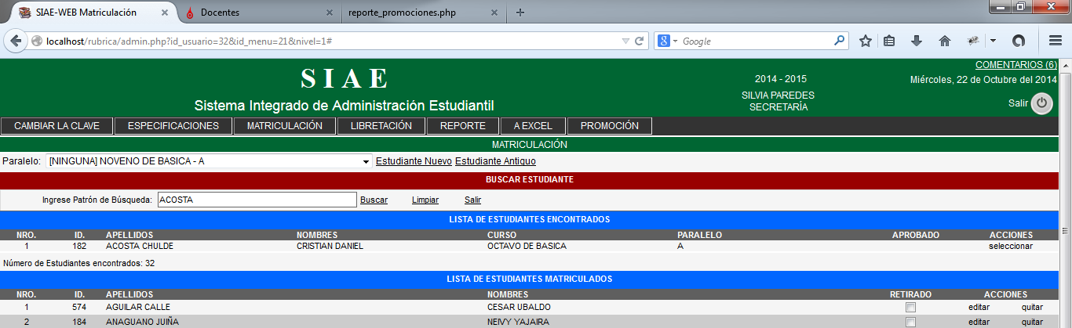

La pantalla anterior permite verificar si el estudiante corresponde al curso inferior, y de ser así, permite seleccionar al estudiante o cancelar esta acción.

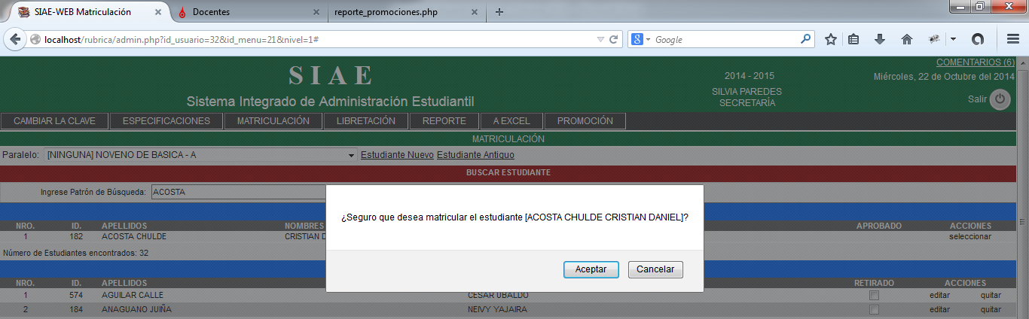

Menú Libretación/Verificar calificaciones.

Este submenú fue creado para verificar con antelación si existen calificaciones mal ingresadas al sistema, aunque el sistema verifica que todas las calificaciones ingresadas estén dentro del rango correspondiente, no está por demás realizar esta verificación.

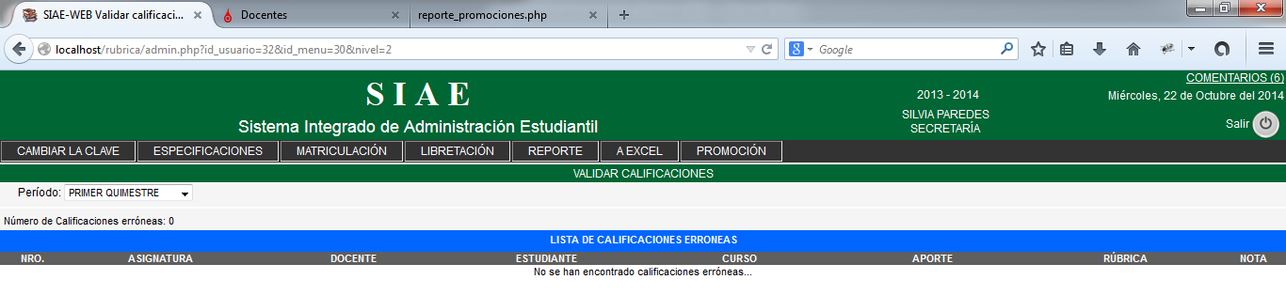

Menú Libretación/Libretación.

En este submenú, el personal de secretaría puede obtener un listado de las libretas personales de cada estudiante de un determinado paralelo. Cabe indicar que este proceso lleva algún tiempo, y se aconseja que el servidor no esté cargado de aplicaciones innecesarias para evitar el atascamiento de este proceso.

Primeramente, se debe elegir el paralelo que va a ser procesado:

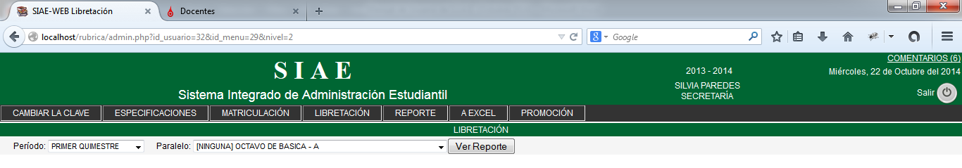

El reporte se obtiene en un documento PDF, el mismo que puede ser impreso para su posterior distribución hacia los estudiantes del plantel.

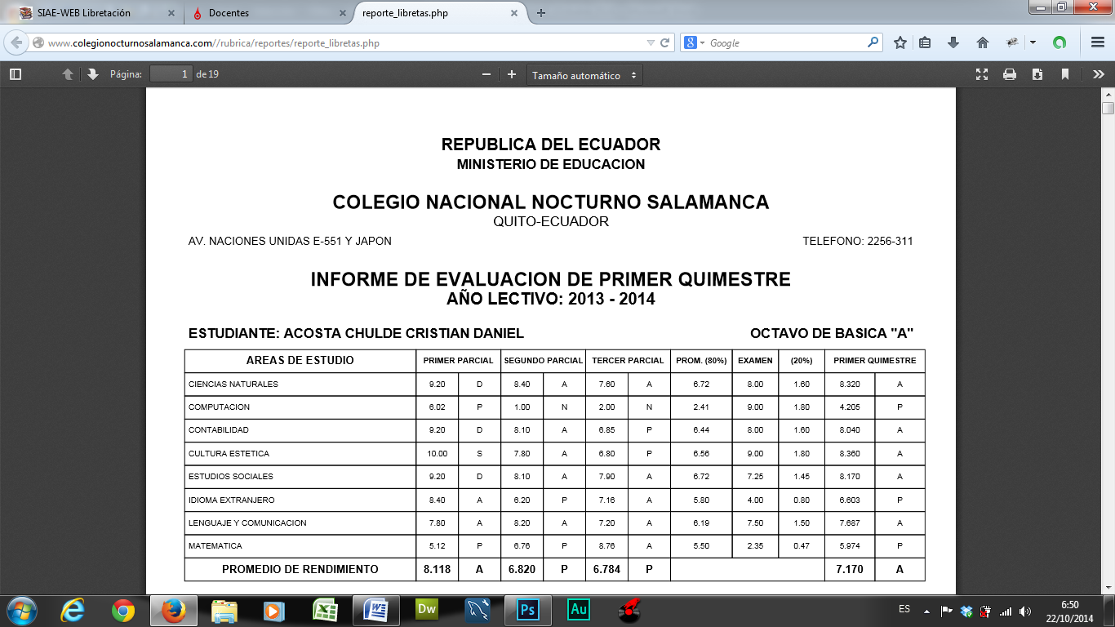

1. Antes de utilizar este menú, se deben crear los períodos de evaluación, por parte de la autoridad de la institución.
2. Posteriormente se detallará la manera de crear una tarea en Windows y un cron en Linux.